**Lathund på hur man prenumererar på kalendern på Laget.se**

Gå in i appen

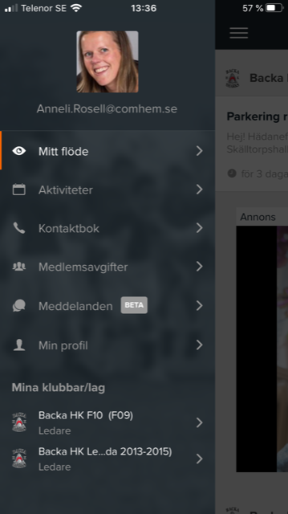

Välj Backa HK Pojkar Handbollsskola 7-9 år (2011-2013)

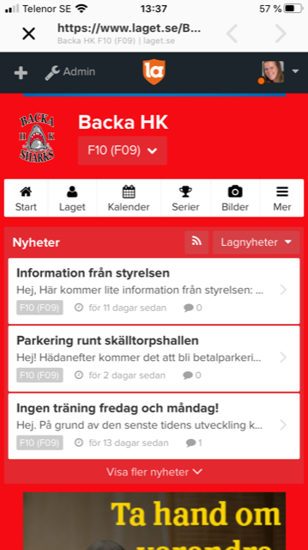

Klicka på Kalender

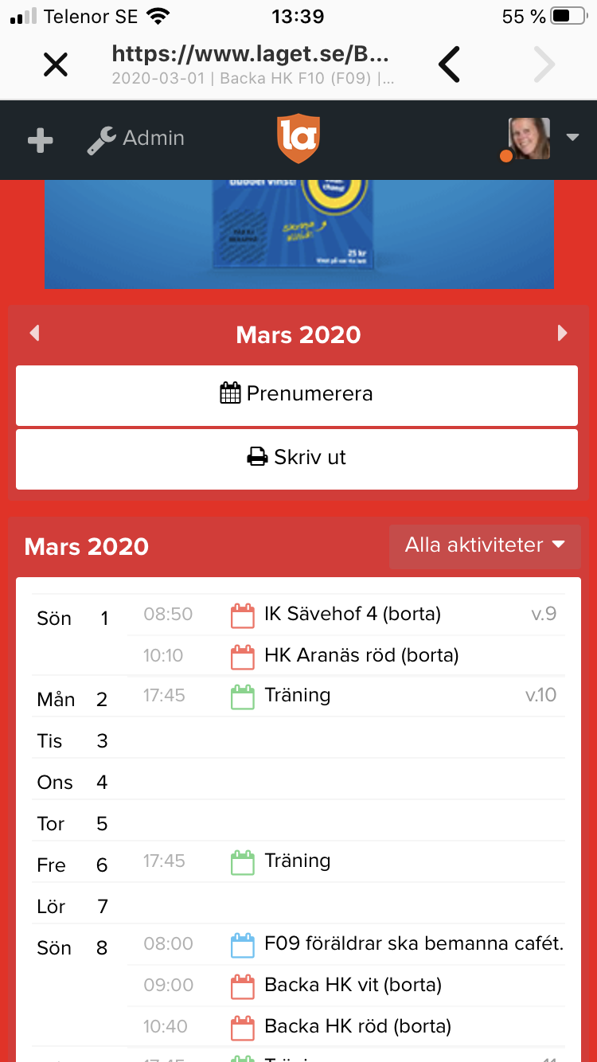

Klicka på Prenumerera

Välj vilken sort kalender du vill ha (Iphone, Android mm)

